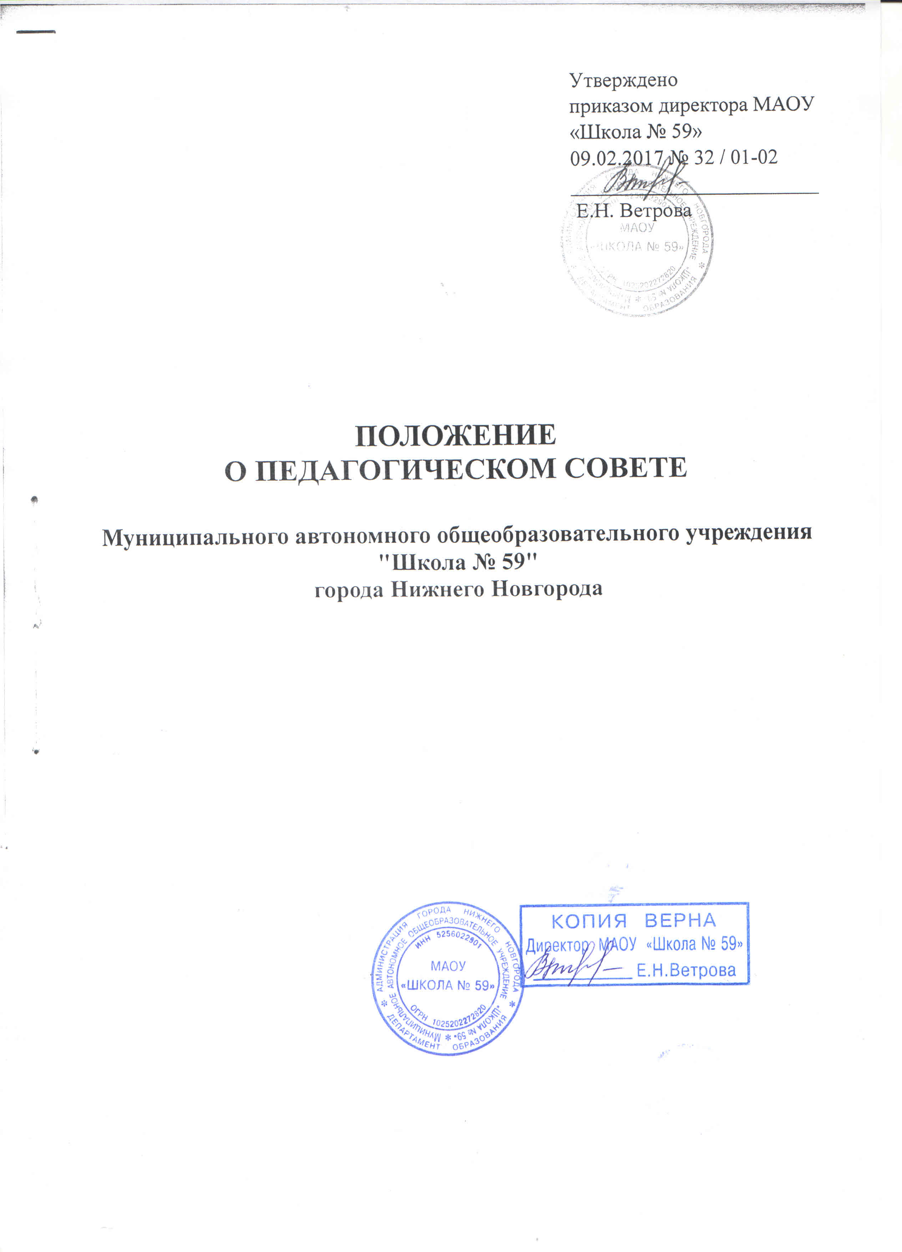
1.ОБЩИЕ ПОЛОЖЕНИЯ
Настоящее положение разработано в соответствии с Федеральным законом от 29.12.2012г. № 273-ФЗ «Об образовании в Российской Федерации», Уставом Учреждения.

1.1.Педагогический совет является одной из форм самоуправления, постоянно действующим коллегиальным органом управления образовательной деятельностью и работает в тесном контакте с администрацией учреждения, методическими объединениями педагогов.
1.2.Педагогический совет создается с целью участия педагогического коллектива в реализации государственной политики в вопросах образования, совершенствования образовательного процесса в учреждении, внедрения в практику достижений педагогической науки и передового педагогического опыта.
1.3.Педагогический совет действует на основании устава Учреждения и Положения о педагогическом совете.
1.4.Педагогический совет взаимодействует с Советом обучающихся, Советом родителей.

2.СОСТАВ ПЕДАГОГИЧЕСКОГО СОВЕТА.
2.1.В состав педсовета входят все педагогические работники учреждения, заведующий библиотекой.
2.2.Директор учреждения является председателем педсовета.
2.3.Секретарь педсовета избирается по решению педсовета и назначается приказом директора сроком на 1 год.
2.4. С правом совещательного голоса или без такового в состав педагогического совета могут входить представители учредителя, общественных организаций, родители (законные представители) обучающихся, обучающиеся учреждения. Необходимости их приглашения определяется председателем Педагогического совета в зависимости от повестки дня заседаний.
2.5.Состав педагогического совета назначается приказом директора учреждения сроком на один год.

3.КОМПЕТЕНЦИЯ ПЕДАГОГИЧЕСКОГО СОВЕТА.
3.1.Педагогический совет в соответствии с Уставом учреждения:
- принимает локальные акты учреждения, отнесенные к компетенции Педагогического совета;
- анализирует результаты педагогической деятельности учреждения за определенный период;
- определяет содержание, методы, формы и направления образовательного процесса;
- способствует повышению профессиональной классификации, развитию творческой инициативы педагогических работников, распространению передового педагогического опыта;
- принимает решение о представлении педагогических работников на награждение почётными грамотами, правительственными наградами, почётными званиями и знаками отличия;
- принимает решения по формированию учебного плана, по внедрению и реализации образовательных программ; по введению профильного обучения, учитывая образовательные потребности обучающихся и их родителей (законных представителей);
- принимает учебные планы индивидуального обучения;
- определяет список учебников в соответствии с утвержденным федеральным перечнем учебников, рекомендованных к использованию при реализации имеющихся государственную аккредитацию образовательных программ начального общего, основного общего, среднего общего образования, а также учебных пособий;
- принимает решения по содержанию, формам и сроком проведения промежуточной аттестации по итогам года в переводных классах;
- устанавливает требования к одежде обучающихся, в том числе требования к её общему виду, цвету, фасону, видам одежды обучающихся, знакам отличия, и правилам её ношения, регламентированные локальным нормативным актом Учреждения, принимаемым с учётом мнения Совета обучающихся, Совета родителей;
- принимает решения о переводе обучающихся в следующие классы (в том числе условно);
- принимает решение о награждении обучающихся в переводных классах похвальном листом «За отличные успехи в учении»;
- принимает решение о допуске выпускников 9, 11-х классов к государственной итоговой аттестации;
- принимает решение о выдаче документов об образовании выпускникам Учреждения;
- принимает решение о награждении выпускников похвальной грамотой «За особые успехи в изучении отдельных предметов»,
- принимает решения о награждении выпускников 11-х классов медалью «За особые успехи в учении»;
- принимает решение об отчислении из Учреждения в связи с получением образования (завершением обучения);
- принимает решение об отчислении из Учреждения обучающихся, достигших возраста 15 лет, как мера дисциплинарного взыскания с учётом мнения Совета обучающихся, Совета родителей;
- принимает решение по другим вопросам жизнедеятельности Учреждения в рамках компетенции Педагогического совета.

4.ПОРЯДОК РАБОТЫ ПЕДАГОГИЧЕСКОГО СОВЕТА
4.1.Педагогический совет собирается на заседание не реже четырех раз в год в соответствии с планом работы Учреждения.
4.2.Заседание педсовета считается состоявшимся, если в нем участвовало не менее двух третей его членов.
4.3.Решение педсовета решается принятым, если за него проголосовало не менее 2/3 присутствующих. При равном количестве голосов решающем является голос председателя. Регламент и форма проведения голосования устанавливается индивидуально по каждому вопросу.
4.4.Заседание педсовета ведет председатель. Секретарь педсовета ведет всю документацию педсовета.
4.5.Решения педагогического совета, принятые в пределах его полномочий и в соответствии с законодательством, носят рекомендательный характер и приобретают силу после утверждения их приказом директора Учреждения.
4.6.Все решения педсовета своевременно доводятся до сведения всех участников образовательного процесса.
4.7.Организация выполнения решений педсовета осуществляет председатель педсовета и ответственные лица, указанные в решении. Результаты этой работы сообщаются членам педсовета на последующих его заседаний.

5.ДОКУМЕНТАЦИЯ ПЕДАГОГИЧЕСКОГО СОВЕТА
5.1.Заседание педсовета и его решение оформляются протоколами, которые подписываются председателем и секретарем. В протоколах фиксируются ход обсуждения вопросов, предложения и замечания членов педсовета.
5.2.Нумерация протоколов ведется с начала календарного года.
5.3Документация педагогического совета постоянно хранится в делах Учреждения и передается по акту. Журнал регистрации протоколов педсовета нумеруется постранично, прошнуровывается, скрепляется подписью директора и печатью Учреждения. В соответствии с установленным порядком документация педсовета сдается в архив.

ПРИНЯТО
НА ПЕДАГОГИЧЕСКОМ СОВЕТЕ
ПОТОКОЛ № __1__ ОТ 09.02.18Г.

